Муниципальное бюджетное дошкольное образовательное учреждение «Кортузский детский сад»
Разработала воспитатель младшей группы: Ширяева Ольга Леонидовна
1 сентября «День Знаний»
Цели: создание доброжелательной атмосферы, создание у детей радостного настроения.
Задачи: • Обучающие - обобщить знания детей о празднике День Знаний, учить быстро, переключаться с одной игры на другую.
• Развивающие: развивать логическое мышление, воображение, смекалку, развивать познавательную сферу; развивать танцевальные движения и общую моторику.
• Воспитательные: воспитывать эмоциональную отзывчивость; укреплять дружеские отношения во время конкурсных этапов, устанавливать взаимопонимание и взаимоуважение между педагогами и детьми во время организации мероприятия.
Оборудование: музыкальный центр, аудиозаписи, "волшебный сундучок" с конфетами, Персонажи: Баба-Яга (кукольный театр, ширма), игрушки для счета (2 куклы и 3 машины), корзина с пластмассовыми фруктами и овощами, сказка «Василиса Премудрая», геометрические фигуры.
Цели: создание доброжелательной атмосферы, создание у детей радостного настроения.
Задачи: • Обучающие - обобщить знания детей о празднике День Знаний, учить быстро, переключаться с одной игры на другую.
• Развивающие: развивать логическое мышление, воображение, смекалку, развивать познавательную сферу; развивать танцевальные движения и общую моторику.
• Воспитательные: воспитывать эмоциональную отзывчивость; укреплять дружеские отношения во время конкурсных этапов, устанавливать взаимопонимание и взаимоуважение между педагогами и детьми во время организации мероприятия.
Оборудование: музыкальный центр, аудиозаписи, "волшебный сундучок" с конфетами, Персонажи: Баба-Яга (кукольный театр, ширма), игрушки для счета (2 куклы и 3 машины), корзина с пластмассовыми фруктами и овощами, сказка «Василиса Премудрая», геометрические фигуры.
Предварительная работа: заучивание стихов о школе, рассматривание иллюстраций, выставка рисунков «День знаний»

Отчет о проведении «Дня знаний» 1 сентября
Цели: создание доброжелательной атмосферы, создание у детей радостного настроения.
Задачи: • Обучающие - обобщить знания детей о празднике День Знаний, учить быстро, переключаться с одной игры на другую.
• Развивающие: развивать логическое мышление, воображение, смекалку, развивать познавательную сферу; развивать танцевальные движения и общую моторику.
• Воспитательные: воспитывать эмоциональную отзывчивость; укреплять дружеские отношения во время конкурсных этапов, устанавливать взаимопонимание и взаимоуважение между педагогами и детьми во время организации мероприятия.
Оборудование: музыкальный центр, аудиозаписи, "волшебный сундучок" с конфетами, Персонажи: Баба-Яга (кукольный театр, ширма), игрушки для счета (2 куклы и 3 машины), корзина с пластмассовыми фруктами и овощами, сказка «Василиса Премудрая», геометрические фигуры.
Предварительная работа: заучивание стихов о школе, рассматривание 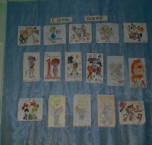
иллюстраций, выставка рисунков «День знаний»

В рамках проведения ежегодного праздника «Дня знаний» в ДОУ запланированы и проведены праздничные мероприятия, в которых приняли участие воспитанники и сотрудники ДОУ.
Праздничный день в ДОУ начался традиционно с веселой музыки. Музыка и персонажи встречали детей с самого утра.
Ребята организованно посетили праздник 1 сентября. Под музыку «Чему учат в школе» Дети торжественно вошли в зал, празднично украшенный.. На празднике дети пели песни и читали стихи, посвященные «Дню знаний».
Вкладываясь всей душой в свое дело, мастера перевоплощения – наши педагоги, превратились в героев сказок (баба -яга).
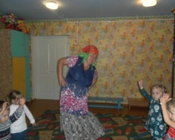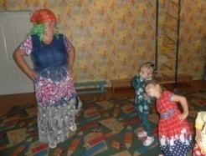
Баба-яга пришла в садик учиться у детей. Сначала отгадывала загадки. Затем дети 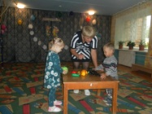научили ягу считать игрушки,
угадывать геометрические фигуры,
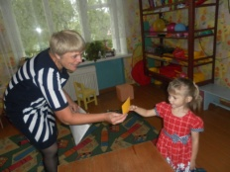
различать овощи и фрукты.
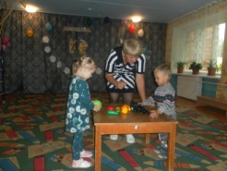
Яга постоянно играла в игры, танцевала и привлекла всех детей .Веселые аттракционы и состязания развеселили участников праздника, попутно развивая у детей ориентацию в пространстве и двигательные навыки. Детский смех был постоянным спутником радостного и запоминающегося «Дня знаний».
В этот день угощение – «Конфеты знаний», оказались особенно вкусными!
«День знаний” поможет малышам понять, почему необходимо получать знания, какую пользу они приносят им, что надо уметь для того чтобы пойти в школу. День знаний – один из самых любимых праздников в нашем детском саду!

